*OPO ~ Deel 3 periode 2*

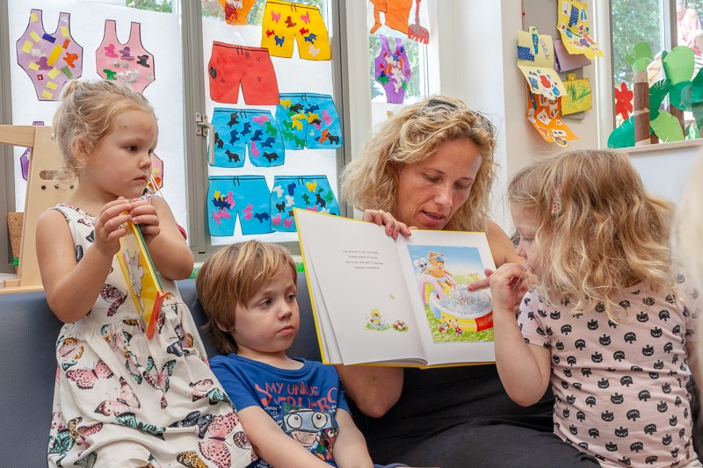 

*Sara van Dijk* 

*Studentnummer: 215291* 

*Docent: Nynke de Jong* 

*Inleverdatum 23-01-2023*

*Inleiding*

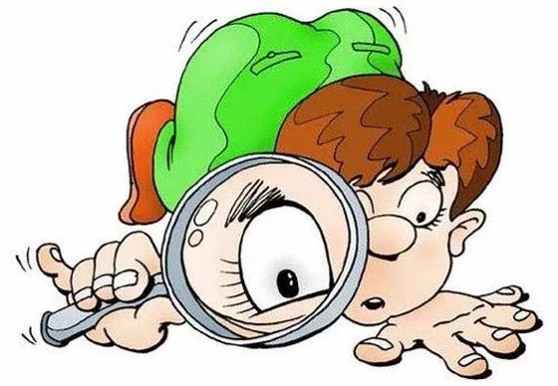   
*In het laatste deel van de tweede periode hebben we tijdens het vak ‘OPO’ het onderdeel ‘observeren en rapporteren’ onder de loep genomen. Elke basisschool en kinderopvang werkt met een observeermethode, ook wel kind-volgsysteem genoemd. Waarom is het belangrijk om kinderen te observeren en het daarover te hebben met collega’s?*    
*Observeren doen we met een gericht doel. Je kunt er hele specifieke vragen mee beantwoorden. Vragen als: ‘Waarom is het kind nog niet zindelijk? of ‘Waarom is het kind vaak afgeleid?’ Door middel van een observatiemethode en het vervolgens hebben over gedragspatronen die je zijn opgevallen, kan een kind ontzettend helpen, omdat de leerkracht dan de behoeften en wensen van het kind kan inventariseren. Ook helpt observeren met waarnemingsfouten. Er valt zoveel waar te nemen dat we soms iets zien wat lijkt op een actie terwijl het heel anders ging. Dit noemen waarnemingsfouten. Bij een onvolledige waarneming heb je zintuigelijk iets geobserveerd wat niet klopt met de eigenlijke situatie. Je kan ook een verschillende waarneming hebben. Dit houdt in dat je iets anders hebt gezien dan anderen. Dan kan je ook nog onjuist waarnemen. Dit gebeurt wanneer je een situatie of beeld op een bepaalde manier ziet die je later toch anders ziet.*

*Dus, ‘observeren en rapporteren’ is ook een vorm van controleren of onze waarnemingen/observaties wel kloppen met de realiteit.*

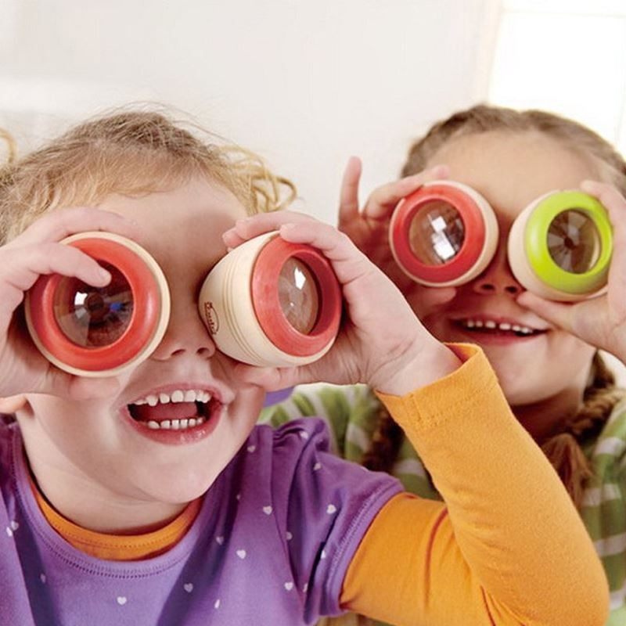

**Observeren en rapporteren; de Oldenije**   
  
(kinderen duid ik aan met een hoofdletter)

Op de Oldenije werken ze met het kind-volgsysteem Cito. Dit zijn verschillende toetsen die verdeeld over een paar dagen worden afgenomen een paar keer per jaar. Taal, rekenen, begrijpend lezen. De gegevens voeren ze in via het invoersysteem van ParnasSys. Ook hebben ze voor elke dag een formulier waar ze ‘bijzonderheden’ kunnen uitschrijven. Door middel van deze geobserveerde gegevens kunnen de leerkrachten echt de wensen en behoeften waarmaken van een kind.    
In de klas waar ik stage loop, zijn een aantal kinderen met bijzondere/speciale behoeftes. L pikte als een spons informatie op. Ook op sociaal gebied en hoe zij zichzelf verwoord, is L op haar leeftijd op hoog niveau. Toen onze juf dit opviel, hebben ze een aantal testen gedaan. L heeft erg hoog gescoord op de test van hoogbegaafdheid. Door deze kennis kan de juf ook haar lesstof aanpassen aan het level van haar ontwikkelingsproces.   
Het is niet zo dat de juf dagelijks met een observatie papiertje ergens in de klas stil zit om dan de tijd te nemen om te observeren. Zo’n 2 keer per jaar komt de directeur en iemand van Proloog de klas observeren.  Zo wordt de juf ook geobserveerd en krijgt de directeur van de school ook een goed beeld van de sfeer van de klas en hoe het eraan toe gaat. Dit wordt, als er dingen opvallen, besproken met mekaar.

Als andere observatiemethode heb ik gekozen voor deze tijdsteekproef:   
[TIJDSTEEKPROEF.docx](https://fclive-my.sharepoint.com/:w:/r/personal/sara_vandijk001_fclive_nl/Documents/TIJDSTEEKPROEF.docx?d=we42d23b1e87642f1bc85e0fd48bb936f&csf=1&web=1&e=GLEw5C)   
Voor deze tijdsteekproef heb ik ervoor gekozen om me te focussen op één leerling. Haar noem ik F. Het resultaat is op de volgende afbeelding zichtbaar.    
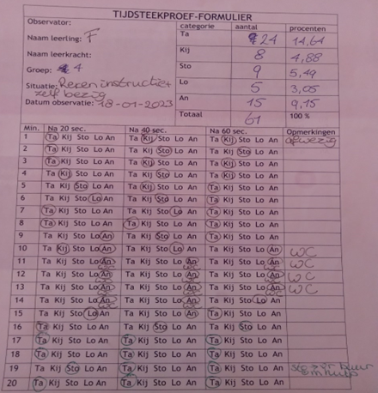

Deze tijdsteekproef werkt als volgt. Je observeert een leerling, of leerlingen tijdens een opdracht. In dit geval koos ik ervoor om F te observeren. Ik koos haar, omdat het voor mij lijkt alsof zij vaak anderen afleidt en redelijk druk is. Ik wilde zien of mijn waarneming misschien wel foutief was.    
De proef duurt 20 minuten. Na 01.20 minuten cirkel je iedere 20 seconden één van de afkortingen aan. **Ta:** werkt taak gericht. **Kij:** kijk om zich heen. **Sto:** stoort andere leerlingen of praat met hen over andere onderwerpen dan de taak. **Lo:** loopt door de klas. **An:** is bezig met andere activiteiten. Vervolgens verzamel je deze gegevens. Op deze manier kan je uitrekenen hoeveel procent van de tijd de leerling taakgericht was. Mijn uitslag is positief. Al was het jammer dat ze een poosje op de toilette zat, maar over het algemeen was  F eigenlijk best goed bij de les. In de 20e minuut Heb ik Ta omcirkeld met een notitie. Ze vroeg haar buurvrouw iets over de opdracht, dat telt niet als storen.    
Ik denk niet dat ik hieruit kan uitsluiten dat ze niet druk is of af en toe anderen afleidt. Daarvoor zou ik F meerdere keren moeten observeren met deze observatiemethode.

Ik vond het een leuke manier van observeren. Je ziet veel en bent erg oplettend, omdat je elke 20 seconden iets moet noteren. De 20 minuten waren snel om voor m’n gevoel. Het was leuk om zo gefocust te zijn op één leerling. Dan maak je de leerling toch heel anders mee. Ik heb namelijk vaker tijdens deze proef gemerkt dan anderen haar afleidde. Mogelijk zie ik vaak haar reactie op een ander en lijkt het daarom alsof zij degene is die stoort. Ik zal deze observatiemethode zeker vaker toepassen als ik een kloppend beeld wil vormen over een leerling.

**Bronnenlijst**

NU – pedagogisch werk – Basisboek Opvoeding en Ontwikkeling (hoofdstuk 7)

<https://www.onderwijsconsument.nl/wat-betekenen-de-verschillende-toets-begrippen-in-cito/>

<https://www.parnassys.nl/academie>